ENT#4351 크롬 105 버전에서 쿼리 창의 버튼 클릭 영역이 화면 표시와 불일치하는 현상
- 크롬 브라우저 버전 105에서 웹 UI를 이용할 때 쿼리 창에서 실행 현황 버튼에 커서를 이동시켰을 때 클릭 가능 영역에 진입하지 못하여 커서가 변경되지 않는 현상을 해결했습니다. 패치 후 아래와 같이 커서가 정상적으로 변경됩니다.
- 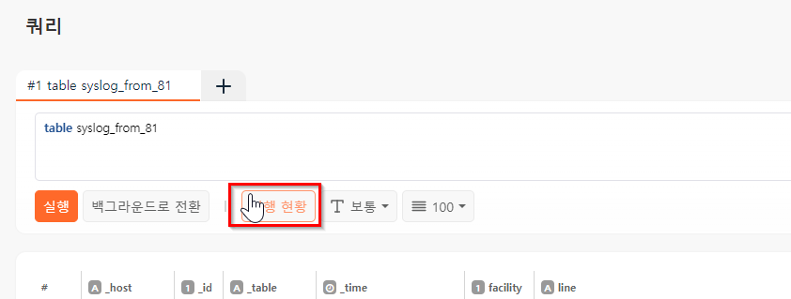
- 대시보드에 다크 모드를 적용한 상태에서 탭 위에 커서를 이동시켰을 때 글자가 보이지 않는 현상을 해결했습니다.
- 